INDICAÇÃO N.º ____/2025

Na forma que determina o Regimento Interno desta Casa Legislativa, o Vereador que a esta subscreve SOLICITA, que a Mesa envie expediente a Excelentíssima Senhora Prefeita Municipal com vistas a intensificar a fiscalização quanto à venda e utilização da linha de pipa popularmente conhecida como “Linha Chilena”, que oferece risco a todos os transeuntes do município.

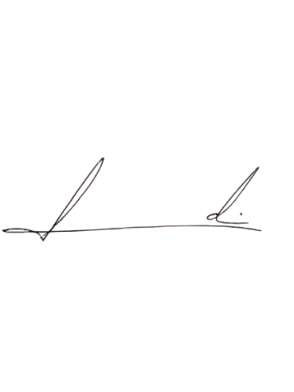
Barra do Piraí, 04 de junho de 2025.

LUIZ FELIPE LUDI

Justificativa
A linha chilena é um risco evitável, e sua fiscalização tem como objetivo proteger vidas e manter a segurança pública. Enquanto soltar pipa é uma brincadeira tradicional, o uso de materiais cortantes transforma essa atividade em um perigo real, tanto pedestres e motociclistas que transitam pelas ruas quanto para animais que se enroscam em tais linha e podem se ferir gravemente.

